Минобрнауки России
Юго-Западный государственный университет

Кафедра программной инженерии

Лабораторная работа №1
по дисциплине «Компьютерная графика»
«Введение в компьютерную графику»

Выполнили: студенты группы ПО-42б
Кривоухова А.В.
Вялых Ю.С.

Проверил: старший преподаватель
Ефремов В.В.

Курск 2026 г.

Вариант – 17

Цель работы: освоение базовых навыков обработки растровых изображений с помощью алгоритмических языков программирования.
Задание:
1. Сфотографировать что-нибудь симпатичное на свой мобильник или цифровой фотоаппарат. Убедиться, что формат фотографии читается в системе программирования.
2. Разработать алгоритм и программу для обработки графической информации по варианту. Программа включает в себя:
- Чтение изображения из файла.
- Добавление точек заданного цвета в заданную позицию изображения.
- Сохранение созданного изображения в файл на диске.
3. Обработать фотографию с помощью разработанной программы.
4. Найдите изменения в результате и опишите цвет точек.
5. Ответить на контрольные вопросы.
6. Оформить отчёт.

Ход работы
Программа на языке Python: https://github.com/Kutyavina03/Computer-Graphics/tree/master/%D0%9B%D0%A01

Разместить точку цвета (64,127,127) в верхний левый угол, точку цвета (127,64,127) в центр изображения, точку цвета (127,64,64) в центр правого столбца.
Исходное изображение (рис. 1).
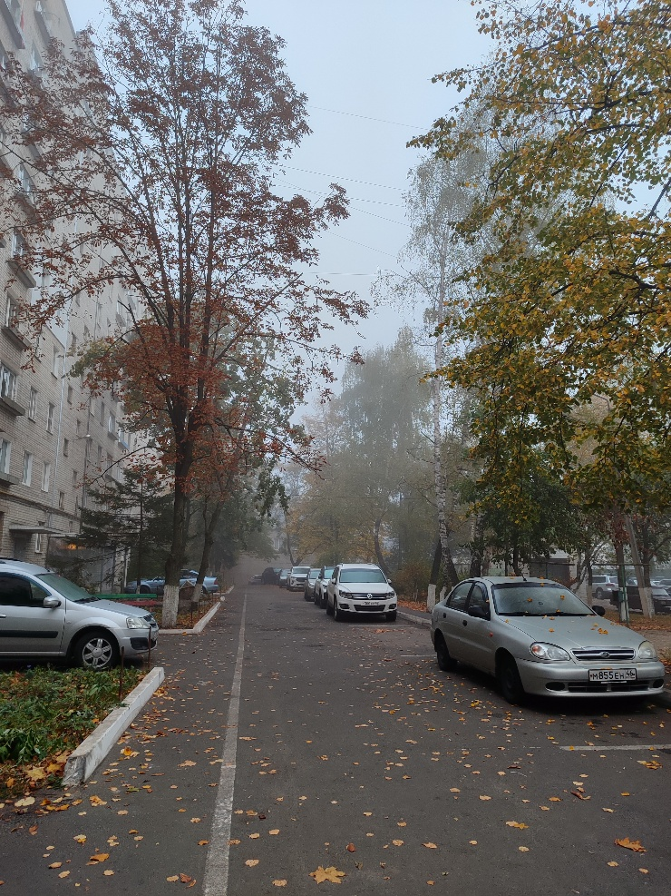
Рис. 1. Изображение

Изучаем свойства файла (рис. 2) и выясняем, что формат файла поддерживается системой программирования.
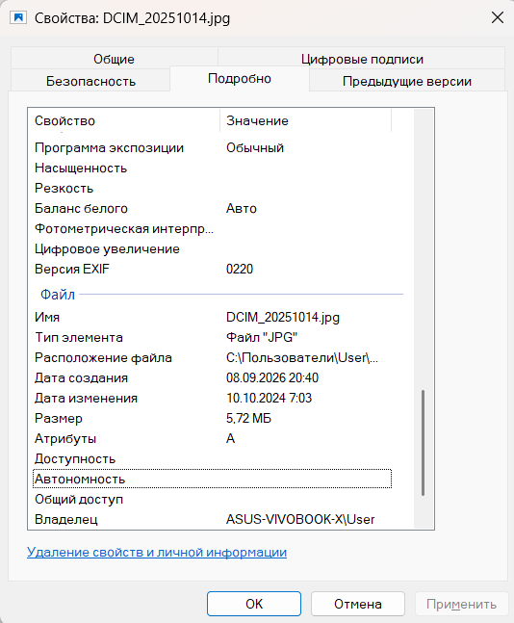
Рис. 2. Свойства исходного изображения

Разработку программы начинаем с разработки формы. На форме (рис. 3) размещаем:
– четыре кнопки — для чтения, обработки, записи файла в формат PNG и записи файла в формат PBM;
– объект Canvas для хранения графического объекта.
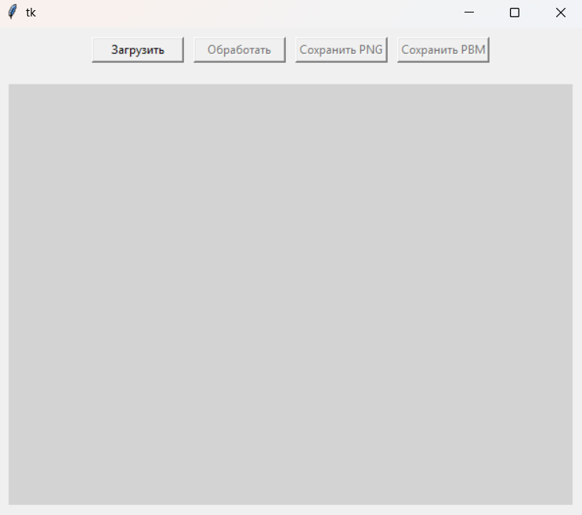
Рис. 3. Разработка формы для программы
Запускаем программу, выбираем файл и открываем его (рис. 4).
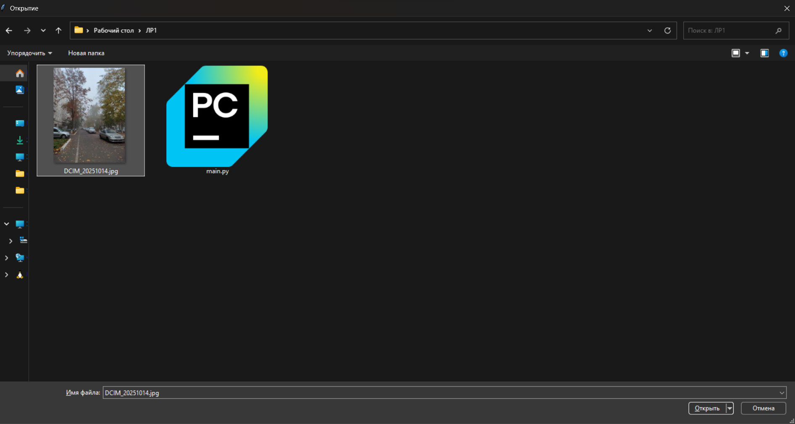
Рис. 4. Диалог выбора файла с исходным изображением

Изображение отображается на форме (рис. 5).
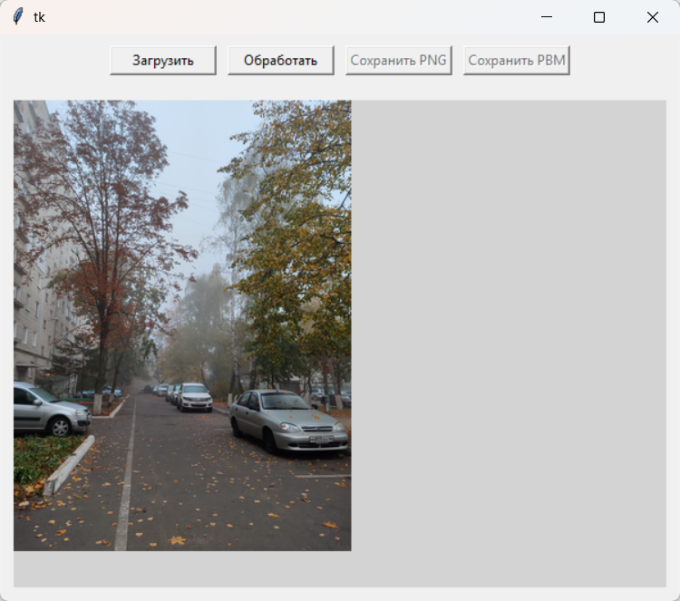
Рис. 5. Форма с изображением файла
Обрабатываем изображение по индивидуальному заданию. На изображении (рис. 6) появляются три едва заметные точки.
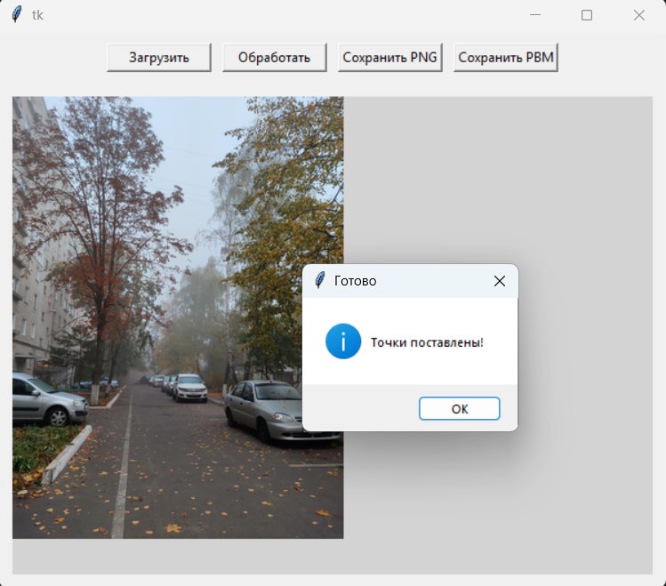
Рис. 6. Форма с результатом обработки

Для сохранения результата нажимаем кнопку «Сохранить PNG» на форме и задаём имя файла в диалоговом окне (рис. 7).
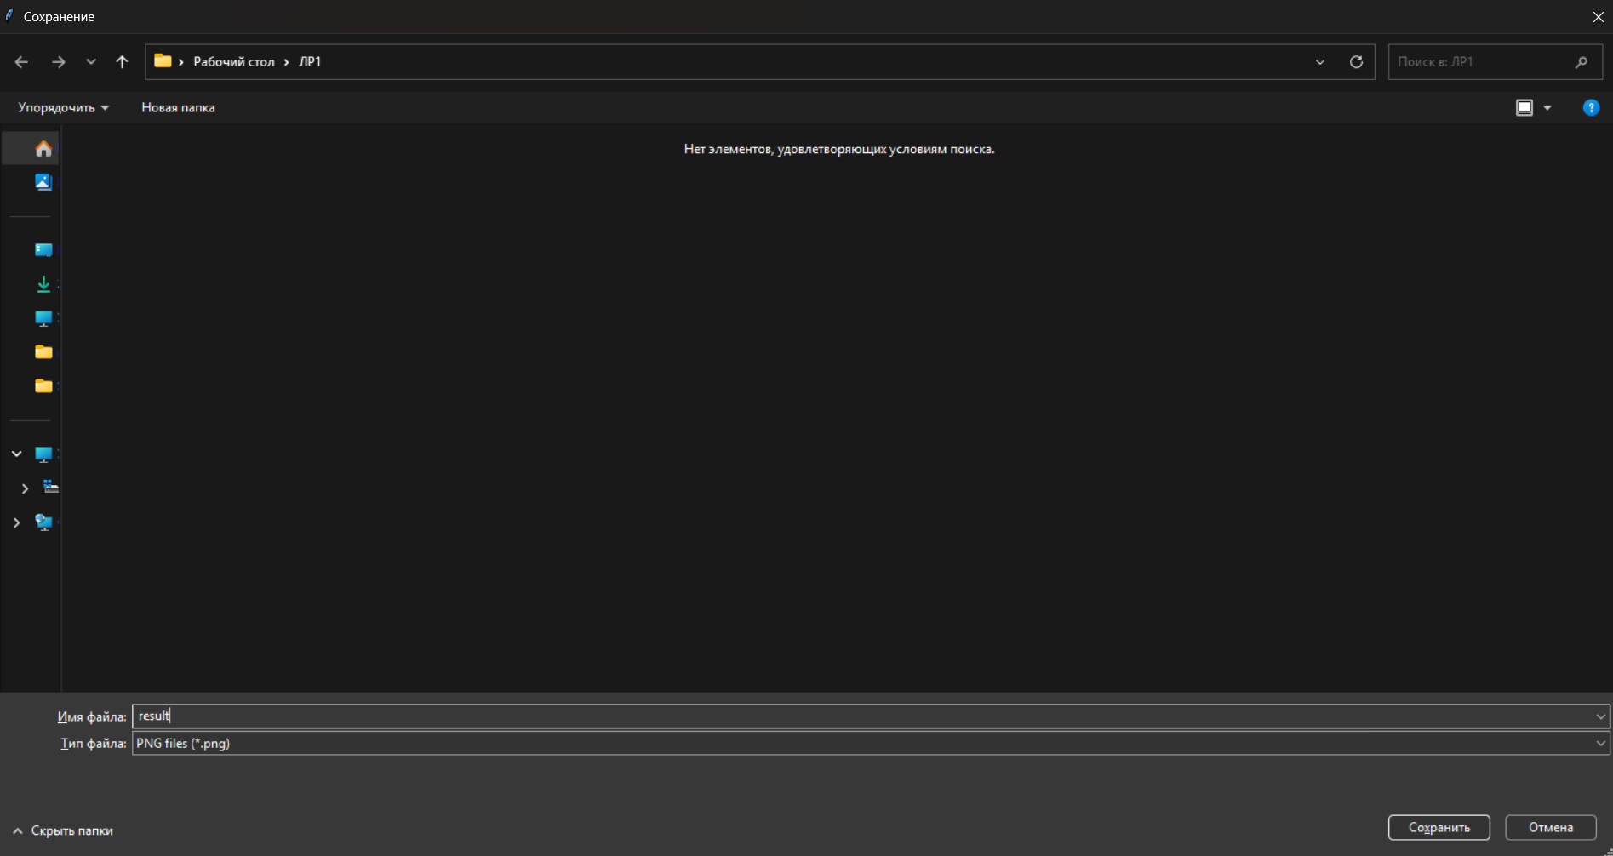
Рис. 7. Диалог сохранения файла с результатом
Находим три точки. Для этого открываем сохранённое изображение встроенной в операционную систему программой просмотра и увеличиваем области их размещения. Первая точка должна быть в левом верхнем углу изображения (рис. 8).
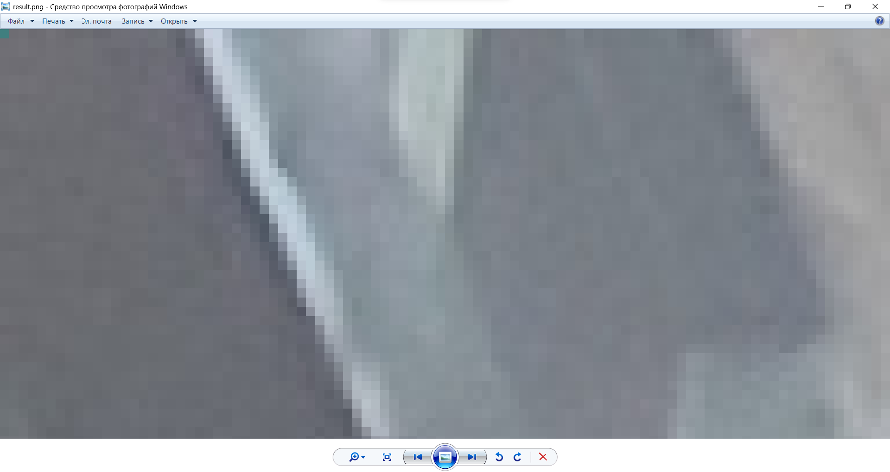
Рис. 8. Увеличенная верхняя левая часть изображения
В верхнем левом углу изображения наблюдаем точку цвета «Серо-бирюзовый» (64, 127, 127).
В центре изображения наблюдаем точку цвета «Пурпурно-серый» (127, 64, 127).
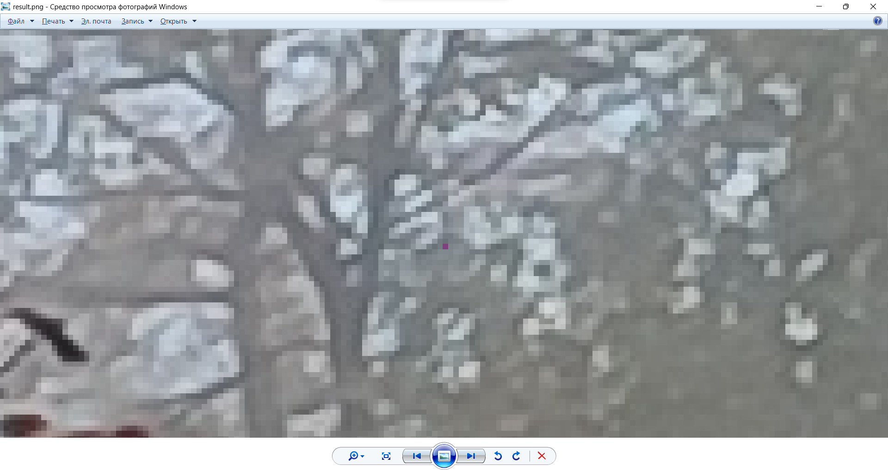
Рис. 9. Увеличенная центральная часть изображения
В центре правого столбца изображения наблюдаем точку цвета «Красно-коричневый» (127, 64, 64).
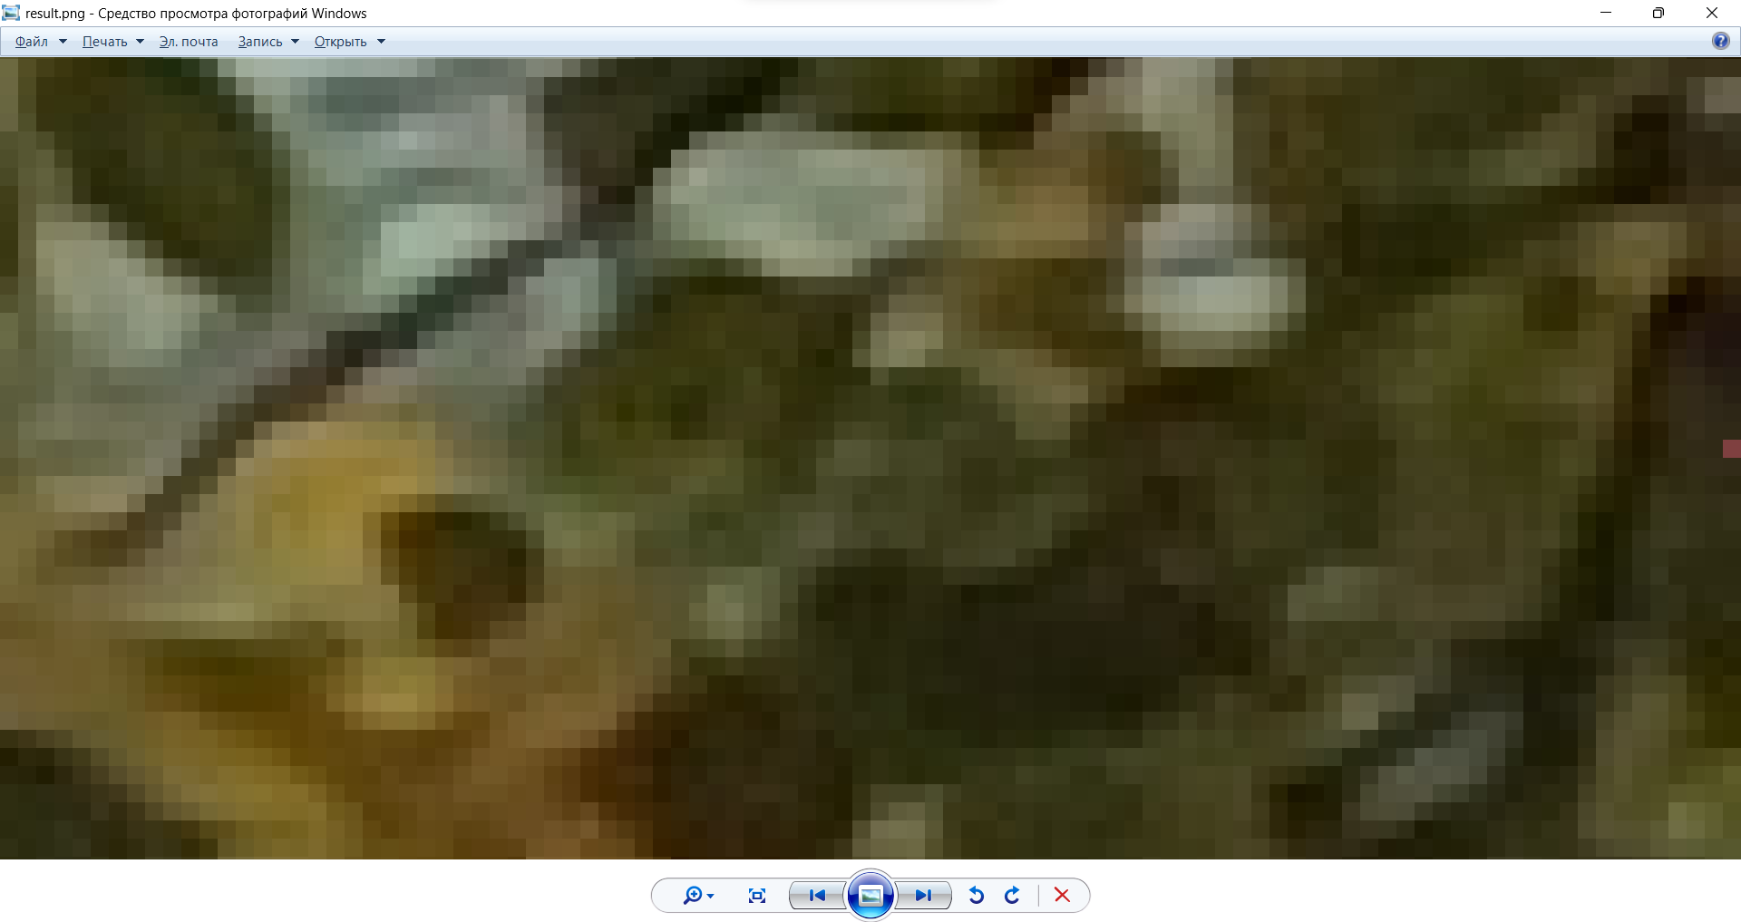
Рис. 10. Увеличенная центральная правая часть изображения

Если же после обработки фотографии нажать на кнопку «Сохранить PBM», то изображение конвертируется в черно белое следующим образом:
– пиксели исходного изображения станут черными;
– измененные пиксели станут белыми.
Для просмотра данного изображения можно воспользоваться онлайн конверторами. Результат можно увидеть на рис. 11, 12 и 13.
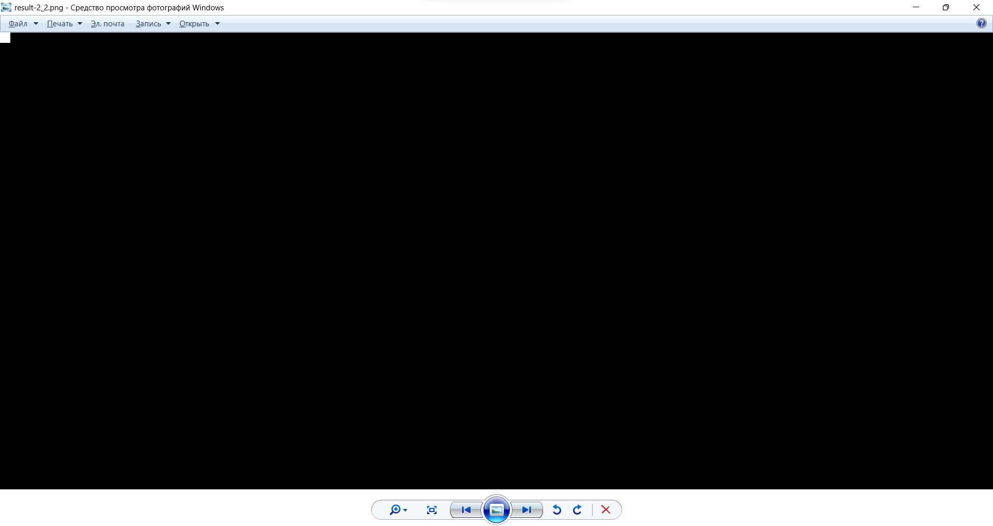
Рис. 11. Увеличенная верхняя левая часть изображения PBM

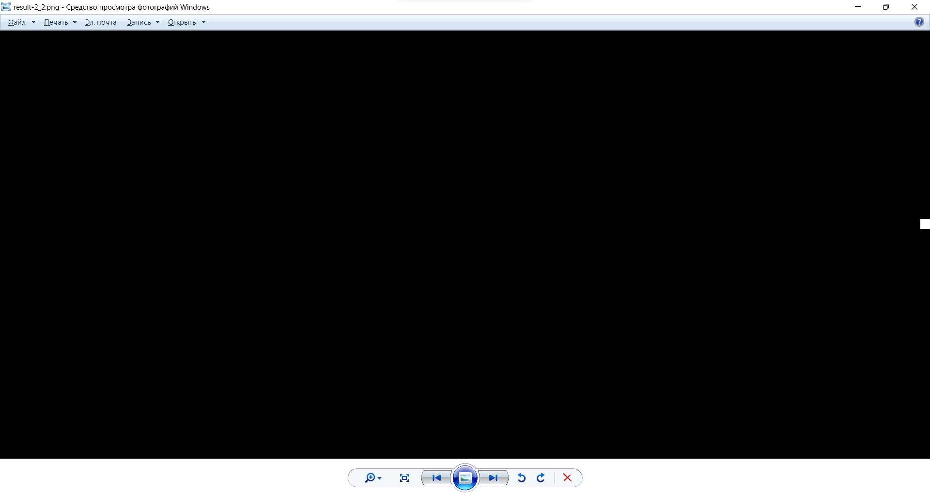
Рис. 12. Увеличенная правая центральная часть изображения PBM
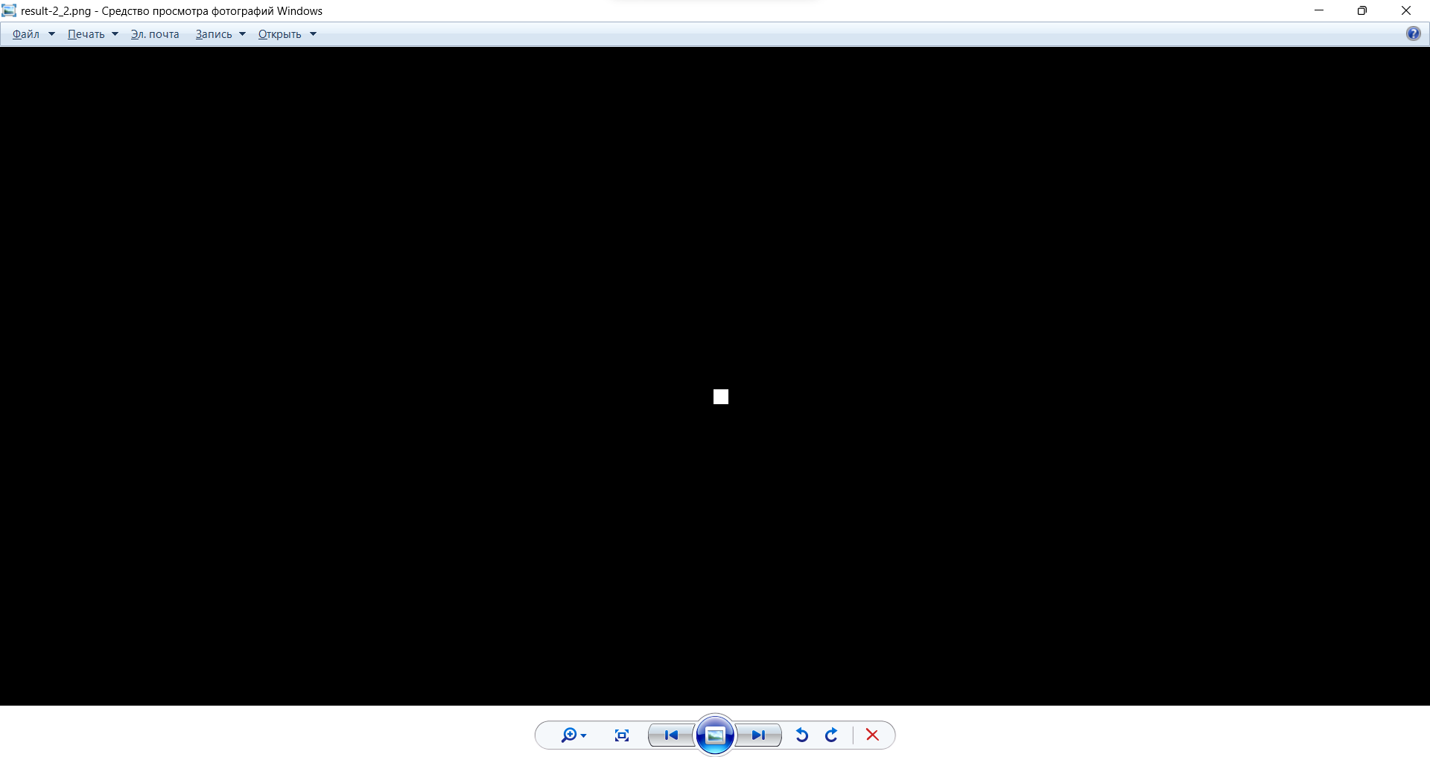
Рис. 13. Увеличенная центральная часть изображения PBM

Текст программы (весь модуль).
import tkinter as tk
from tkinter import filedialog, messagebox
from PIL import Image, ImageTk

class SimpleEditor:
def __init__(self, root):
self.root = root
self.root.geometry("600x500")

self.image = None
self.photo = None
self.img_path = None

self.create_widgets()

def create_widgets(self):
btn_frame = tk.Frame(self.root)
btn_frame.pack(pady=10)

self.btn_load = tk.Button(btn_frame, text="Загрузить", command=self.load_image, width=12)
self.btn_load.pack(side=tk.LEFT, padx=5)

self.btn_process = tk.Button(btn_frame, text="Обработать", command=self.process_image, width=12, state=tk.DISABLED)
self.btn_process.pack(side=tk.LEFT, padx=5)

self.btn_save_png = tk.Button(btn_frame, text="Сохранить PNG", command=lambda: self.save_image("png"), width=12, state=tk.DISABLED)
self.btn_save_png.pack(side=tk.LEFT, padx=5)

self.btn_save_pbm = tk.Button(btn_frame, text="Сохранить PBM", command=lambda: self.save_image("pbm"), width=12, state=tk.DISABLED)
self.btn_save_pbm.pack(side=tk.LEFT, padx=5)

self.canvas = tk.Canvas(self.root, bg="lightgray")
self.canvas.pack(fill=tk.BOTH, expand=True, padx=10, pady=10)

def load_image(self):
path = filedialog.askopenfilename()
if not path:
return

self.img_path = path
self.image = Image.open(path)
if self.image.mode != 'RGB':
self.image = self.image.convert('RGB')

self.show_image()
self.btn_process.config(state=tk.NORMAL)

def show_image(self):
w, h = self.image.size
max_w, max_h = 550, 400
scale = min(max_w/w, max_h/h, 1.0)
new_w, new_h = int(w*scale), int(h*scale)

img_resized = self.image.resize((new_w, new_h), Image.Resampling.LANCZOS)
self.photo = ImageTk.PhotoImage(img_resized)

self.canvas.delete("all")
self.canvas.config(width=new_w, height=new_h)
self.canvas.create_image(new_w//2, new_h//2, anchor=tk.CENTER, image=self.photo)

def process_image(self):
w, h = self.image.size
pix = self.image.load()
pix[0, 0] = (64, 127, 127) # верхний левый угол
pix[w//2, h//2] = (127, 64, 127) # центр изображения
pix[w-1, h//2] = (127, 64, 64) # центр правого столбца
self.show_image()
self.btn_save_png.config(state=tk.NORMAL)
self.btn_save_pbm.config(state=tk.NORMAL)
messagebox.showinfo("Готово", "Точки поставлены!")

def save_image(self, fmt):
if fmt == "png":
path = filedialog.asksaveasfilename(defaultextension=".png", filetypes=[("PNG files", "*.png")])
if path:
self.image.save(path)
messagebox.showinfo("Успех", f"Сохранено PNG: {path}")
else: # pbm
path = filedialog.asksaveasfilename(defaultextension=".pbm", filetypes=[("PBM files", "*.pbm")])
if path:
w, h = self.image.size

# Создаем черное изображение
pbm_img = Image.new('1', (w, h), 0)
pix = pbm_img.load()

# Ставим белые точки
pix[0, 0] = 1
pix[w//2, h//2] = 1
pix[w-1, h//2] = 1

pbm_img.save(path, format='PPM', bitmap_format='pbm')
messagebox.showinfo("Успех", f"Сохранено PBM: {path}")

root = tk.Tk()
app = SimpleEditor(root)
root.mainloop()

Контрольные вопросы
1. Что такое графика?
Графика — это способ передачи информации через визуальные образы. В широком смысле это всё, что связано с изображениями: рисунки, чертежи, схемы, фотографии. В компьютерном контексте — технологии создания и обработки картинок на экране.
2. Что такое оптическое изображение?
Оптическое изображение — это проекция объекта, полученная с помощью световых лучей через линзы или зеркала. Оно бывает действительным (его можно увидеть на экране) и мнимым (видимым глазом, например, в зеркале или лупе).
3. Что такое сцена в компьютерной графике?
Сцена — это цифровое пространство, содержащее модели объектов, источники освещения и виртуальные камеры. Это как съемочная площадка для создания компьютерных картинок.
4. Что такое визуализация?
Визуализация — это превращение цифровых данных в изображение, которое может воспринимать человек. Например, построение графика по таблице чисел или рендеринг 3D-сцены в готовую картинку.
5. Зачем визуализировать то, что нереально воплотить физически?
Это нужно для того, чтобы увидеть то, чего нет в реальности: будущие здания, молекулы, космические объекты. Также это помогает проводить эксперименты в безопасной виртуальной среде.
6. Что такое рендеринг?
Рендеринг — это вычисление финального изображения по 3D-сцене. Программа рассчитывает освещение, тени, отражения и текстуры, превращая математическую модель в картинку на экране.
7. Что понимается под 3D-графикой на 2D-мониторе?
Это создание ощущения объема на плоском экране. Эффект достигается за счет перспективы (ближе — крупнее, дальше — мельче), светотени и движения объектов при смене ракурса.
8. Как получить движущееся изображение?
Движение создается быстрой сменой статичных кадров. Если менять картинки чаще 24 раз в секунду, глаз воспринимает это как непрерывное движение.
9. Как компьютерная графика различается по назначению?
Растровая графика — для фото и сложных картинок (пиксели).
Векторная графика — для чертежей, логотипов (контуры).
3D-графика — для игр, кино, архитектуры (объем).
Научная — для графиков, диаграмм, визуализации данных.
10. Каковы особенности векторной и растровой графики?
Растровое изображение состоит из точек (пикселей), поэтому при увеличении появляется "лесенка". Векторное изображение состоит из линий и фигур (математика), поэтому его можно увеличивать сколько угодно без потери качества.
11. Как отобразить 4D-объекты?
Так как человек видит только три измерения, 4D показывают условно: делают 3D-срезы, показывают анимацию изменения формы или используют цвет для обозначения четвертого измерения.
12. Как кодируется цвет?
Цвет записывается через числовые значения в разных моделях. В RGB это три числа (красный, зеленый, синий) для экранов. В CMYK — четыре числа для печати. В HSV — тон, насыщенность, яркость (удобно для человека).
13. Чем стереоизображения отличаются от трёхмерных?
Обычное 3D создает иллюзию объема через перспективу на одном изображении. Стереоизображение использует две картинки (для левого и правого глаза), создавая настоящий эффект глубины.
14. Что такое фрактал?
Фрактал — это фигура, которая выглядит одинаково на любом масштабе: части повторяют целое. Примеры — снежинки, ветки деревьев, береговая линия.
15. Что такое разрешение?
Разрешение — это количество точек (пикселей) на единицу площади. От него зависит четкость изображения: чем больше точек, тем детальнее картинка.
16. В каких единицах измеряется разрешающая способность?
ppi — пикселей на дюйм (для экранов, мониторов);
dpi — точек на дюйм (для принтеров, печати);
px — абсолютные размеры изображения (например, 1920×1080).

